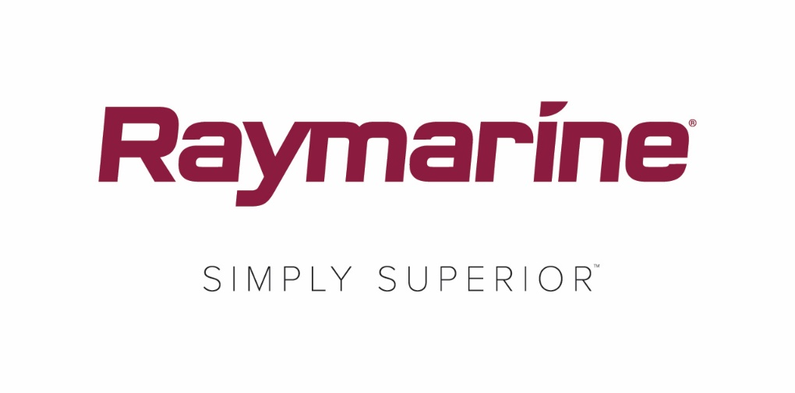

**Quantum® 2 palkittiin vuoden 2018 QualiTec Design Award -palkinnolla**

*Raymarinen kehittynyt laajakaistatutka palkittiin Seatec Exhibition -messuilla Italiassa esteettisen muotoilunsa, innovatiivisten ominaisuuksiensa ja keveytensä ansiosta*

Raymarinen Doppler-kohteentunnistusteknologialla varustetulle Quantum® 2 -uutuustutkalle on myönnetty 2018 QualiTec Design Award -palkinto Sea Technology and Design (Seatec) Exhibition -messuilla. Kyseessä ovat Italian ainoat vene- ja laivanrakennusalan muotoilu- ja teknologiamessut.

Raymarinen palkittuihin Axiom®-monitoiminäyttöihin integroitavaksi suunniteltu Quantum 2 parantaa veneilijöiden tilannetietoisuutta tunnistamalla älykkäästi lähellä ja kaukana olevia liikkuvia ja liikkumattomia kohteita.

QualiTec Award -palkinnot jaetaan vuosittain Seatec Exhibition -messuilla Italian Carrarassa. Päätarkoituksena on antaa tunnustusta messuilla julkistettaville, huomiota herättäville uutuustuotteille, jotka edustavat innovatiivista tuotesuunnittelua ja helpottavat elämää vesillä.

Tämän vuoden arvovaltainen tuomaristo luetteli vakuuttavan määrän Raymarine Quantum 2 -tutkan huippuominaisuuksia, minkä ansiosta QualiTec Design Award -palkinto luovutettiin Raymarine Italian edustajille:

* Erinomainen kehitys Raymarinen Quantum 1 -tutkan pohjalta.
* Parannettu grafiikka.
* Esteettinen muotoilu.
* Keveys.
* Lähellä olevien kohteiden täsmällinen tunnistus.
* Vaarallisten kohteiden nopea seuranta ja visualisointi.
* Uusi Doppler-toiminto erottaa mahdollisesti vaaralliset kohteet vilkkaasti liikennöidyillä alueilla.
* Mahdollisesti vaarallisten kohteiden merkintä punaisella ja turvallisten kohteiden merkitseminen vihreällä helpottaa niiden tunnistamista ja parantaa turvallisuutta.

Seatec-messujen pitkäaikaisena näytteilleasettajana Raymarine Italia ilahtui tästä arvostetusta kunnianosoituksesta.

Miami International Boat Show -messuilla helmikuussa 2018 esitelty Quantum 2 on nyt saatavana kaikkialla maailmassa Raymarinen valtuutetuilta jälleenmyyjiltä alkaen hintaan 2 045,00 €. Lisätietoja Quantum 2:sta on osoitteessa [www.raymarine.com/quantum2](http://www.raymarine.com/quantum2)

**####**

**FLIR Systems**

*Vuonna 1978 perustettu FLIR Systems, jonka pääkonttori on Oregonin Wilsonvillessä Yhdysvalloissa, on tilannetietoisuutta parantavien, ihmishenkien pelastamisessa avustavien, tuottavuutta parantavien ja ympäristönsuojelua tehostavien anturijärjestelmien maailman johtava valmistaja. FLIRin palveluksessa on lähes 3 500 henkilöä. Yrityksen visiona on olla ”maailman kuudes aisti’” kehittämällä lämpökuvantamisteknologioita ja tukiteknologioita, joiden tukemana se pystyy toimittamaan innovatiivisia ja älykkäitä ratkaisuja turvallisuuden ja valvonnan, ympäristö- ja olosuhdevalvonnan, ulkoilun, konenäön, navigoinnin sekä uhkien kehittyneen tunnistuksen tarpeisiin. Lisätietoja saat osoitteesta* [*www.flir.com*](http://www.flir.com/) *ja seuraamalla tunnistetta* [*@flir*](http://www.twitter.com/flir)*.*

**Raymarine:**

*Raymarine on maailman johtava yritys merielektroniikan alalla. Se kehittää ja valmistaa markkinoiden laajinta valikoimaa elektroniikkatuotteita vapaa-ajan veneilyyn ja kevyeen ammattikäyttöön* *Huippuluokan suorituskykyä ja helppokäyttöisyyttä silmällä pitäen suunniteltuja, palkittuja tuotteita on saatavana maailmanlaajuisen jälleenmyyjä- ja jakelijaverkoston välityksellä. Raymarinen tuotevalikoimaan sisältyy tutkia, autopilotteja, GPS-yksikköjä, mittareita, kaikuluotaimia, viestintävälineitä ja integroituja järjestelmiä. Raymarine on FLIR Systemsin, maailman johtavan lämpökuvausyrityksen, tuotemerkki. Lisätietoja Raymarinesta on osoitteessa* [*www.raymarine.com*](http://www.raymarine.com)*.*

**Yhteyshenkilö:**

**Karen Bartlett**

**Saltwater Stone**

+44 (0) 1202 669 244

k.bartlett@saltwater-stone.com